
CADENAS DE VALOR Y SALARIOS
CATEGORIAS PARA PENSAR PRACTICAS DE CONSUMO

Nuestro Recibo:
Nuestro recibo de sueldo es un documento contractual que suele mostrar una radiografía no solo de nuestra relación laboral sino de nuestras vidas. Empleador, antigüedad en el trabajo, grupo familiar, estudios cursados, horas extras, discapacidades, categoría, obra social, aporte previsional y cuota gremial se imprimen en un papel no mayor a media hoja A4. Muchas veces no valoramos que los trabajadores tuvieron que luchar durante siglos para que existiera y aún hoy muchos trabajadores no lo tienen producto de la precarización laboral y el trabajo no registrado.
El recibo tiene ingresos o remuneraciones, tiene egresos o descuentos y tiene un saldo limpio que es lo que efectivamente cobramos a fin de mes. Los egresos o descuentos como la obra social son una verdadera protección contra la reglas del mercado. Muchos trabajadores se verían imposibilitados de tener acceso a la salud de no tener obra social. En Estados Unidos el 16 % de la población, 51 millones de personas no tienen acceso a ninguna cobertura ni pública ni privada y sin embargo el Presidente Obama encontró una férrea oposición a su reforma de salud ya que las leyes del mercado no incluyen a todos ni si quiera en Estados Unidos.
Antes de cobrar opera la publicidad:
Al momento de cobrar el sueldo limpio quedamos absolutamente expuestos a las reglas del juego del mercado, que opera desde mucho antes. Cuando nuestro hijo nos pide ir al McDonald’s a comer hamburguesas para tener la “Cajita Feliz” con un muñequito de Alex el león, Marty, la cebra o Gloria, la hipopótamo, se completa un circuito que comenzó años atrás, con muchos dibujantes y diseñadores, creando los personajes de la película Madagascar.



No nos están vendiendo la hamburguesa o las papas, nos venden el “merchandising” que se define desde el Marketing como: “ el conjunto de técnicas encaminadas a poner los productos a disposición del consumidor, obteniendo una rentabilidad a la inversión hecha en el establecimiento". Se trata de un eufemismo para disfrazar el hecho de que hoy, el marketing del producto, es más importante que el producto en si mismo.
En cuanto a la discusión en torno a cuanto opera la publicidad sobre la demanda de los consumidores, Daniel Panaro, publicitario con amplia trayectoria en el área y docente de ciencia de la comunicación de la UBA nos decía: “La publicidad empieza a operar siempre apoyada en algo de las personas, en algún lugar uno lleva eso. Es cierto que la publicidad opera allí, pero los consumidores no son inocentes ni tampoco estúpidos; cuando alguien compra algo en su contexto lo necesitaba”. No negamos que el deseo sobre el que opera la publicidad, en nuestro caso la necesidad de alimentarse, ya esté en nosotros, pero también es real que la publicidad opera sobre el contexto, el cómo, el cuándo, el donde, el porqué y el con que resolvemos la necesidad. Sería altamente improbable que existiendo varias formas de resolver una necesidad la propaganda de un producto alentara las alternativas aunque fueran más económicas o saludables.
Mucho ha cambiado el mercado, desde aquellos ingenuos volantes publicitarios que hacían eje en el producto a vender, hasta las gigantes cadenas globales de shopping actuales con ejércitos de profesionales dedicados a generar necesidades.
Los avances en psicología y sociología permitieron a los publicistas comprender que lo que se vendía en un comercio no eran productos sino soluciones a necesidades concretas de las personas y a partir de allí las publicidades empezaron a hacer foco en la necesidad de origen más que en el producto. Nadie compra una lata de tomates solo para que ocupe lugar en la alacena sino para preparar fideos al tuco, como tampoco nadie compra un auto de alta gama solo para transportarse, sino también para mostrar status.

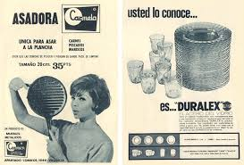

El siguiente paso fue comprender que se podían generar necesidades o como dicen los expertos en marketing “poner más productos a disposición del consumidor”. Nuestra sociedad actual, de sobreoferta, se basa en que nuestro celular o televisor duren el menor tiempo posible, en contraposición a las heladeras Siam de los años 60’, que todavía usan algunos abuelos.
Pues bien el día de cobro la sociedad de consumo se ha encargado de que tengamos todas las presiones posibles para decidir: la mochila de nuestro hijo debe tener el dibujo adecuado y por lo tanto saldrá más cara, el yogur debe contener calcio para nuestros huesos, esos fideos me hacen acordar a mi mama, las marcas que salen en televisión son buenas, este verano esta de moda el lila, etc., etc., etc.
Muchas de estas consignas se basan en fundamentos reales ya que hay personas que necesitan suplementos de calcio, pero no todas. Algunas campañas directamente logran cambiar pautas de consumo con objetivos exclusivamente comerciales que contradicen nuestros intereses sin que nos demos cuenta. En el año 1980 se vendieron en el mundo 1900 millones de litros de agua embotellada, en el 2011 se vendieron 200.000 millones de litros, no porque la población mundial haya crecido 100 veces sino por el accionar de una brutal campaña publicitaria global que llevo a comprar un producto 3000 veces mas caro que el agua de la canilla y completamente antiecológico, tanto por el transporte como por las botellas de plástico que terminan en nuestras alcantarillas o rellenos sanitarios.
Alimentar nuestras familias:
En este contexto una de las primeras cosas que hace una familia luego de cobrar el sueldo es ir al supermercado donde dejamos entre el 40 y el 60% de nuestro ingreso para cubrir necesidades de alimentación, hidratación e higiene. El comportamiento de nuestros proveedores así como el nuestro en tanto consumidores de bienes y servicios termina teniendo incidencia directa en la calidad de vida que llevamos. Lo que compramos con sobreprecio por especulación, abuso de posición dominante o excesivas ganancias de alguno de los eslabones de la cadena de valor de un producto, termina deteriorando el poder adquisitivo de nuestro sueldo.
Resolver estas necesidades es una problemática que tienen millones de familias de trabajadores en todo el mundo. Peter Menzel un periodista y fotógrafo estadounidense retrato en 2005 a 30 familias de todo el mundo con lo que consumirían en la semana y su valor en dólares. La comparación semanal entre los 500 U$S de una familia Alemana (3.300 pesos), una Mejicana con 189 U$S (1250 pesos) o una Egipcia con 69 U$S (460 pesos), no es correcto si uno no lo pone en el contexto de los ingresos y egresos de la familia, pero muestran las diferencias, que a su vez se reproducen dentro de los países.

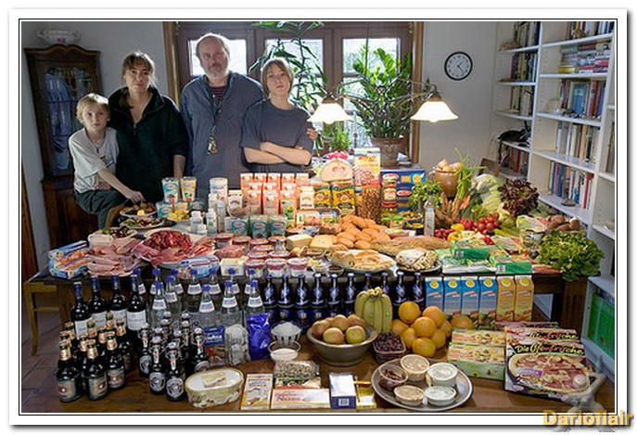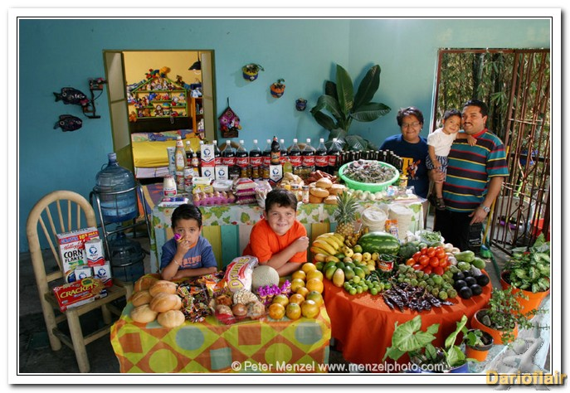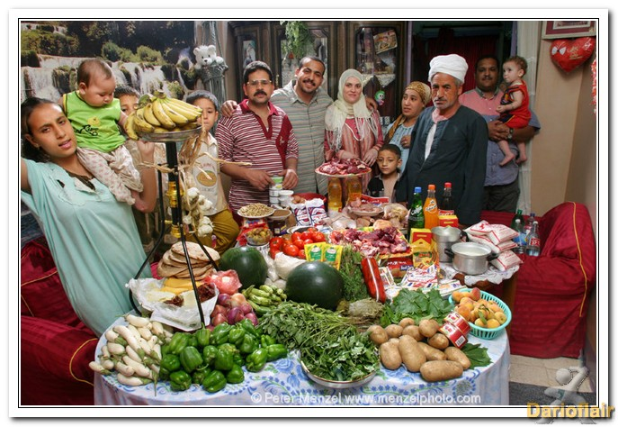

Las imágenes muestran los matices culturales, las proporciones entre productos cárnicos y vegetales, la relación entre productos empaquetados y sueltos o el tipo de bebidas que consumimos. La familia Mexicana tiene dos bidones de agua potable, lo que es muy coherente con la mala calidad del agua del Distrito Federal, mientras que la Alemana con agua de red de buena calidad, prefiere o puede comprar agua embotellada mucho más cara. La presencia de 12 botellas de Coca Cola en el consumo semanal de la familia Mexicana es muy concordante con el hecho de que México sea el principal consumidor mundial de la bebida (160 litros por habitante y por año) contra los 74 l/h/año de Argentina. La mesa semanal de una familia Argentina seguramente encontraría una mayor proporción de carne vacuna (64 kg/h/año, en 2013) contra los 26 kg/h/año de EEUU.
Como se alimentaban nuestros abuelos:
Nuestras familias, padres, abuelos y bisabuelos siempre tuvieron que cubrir sus necesidades de alimentación, hidratación e higiene, pero el formato de los proveedores mutó drásticamente en las últimas décadas del siglo XX. Pasamos del trato personal en el almacén de Don Manolo a la seducción de las góndolas, del guiso y el puchero de nuestras abuelas a las comidas envasadas, del fiado a la tarjeta y todo en un corto período de tiempo. Este proceso de cambio se llevo puesto miles de puestos de trabajo y permitió la más brutal concentración de mercado desde la producción de mercaderías, pasando por la industria hasta el comercio minorista final.

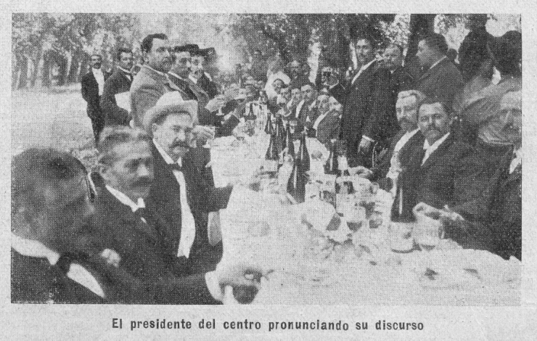

Desde 1900 hasta 1960 los proveedores eran mayoritariamente inmigrantes en comercios de proximidad que atendían detrás de un mostrador y suministraban al consumidor el producto y la marca que este pedía. Los almacenes eran de españoles, las panaderías eran de italianos, las tintorerías de japoneses, las tiendas de sirios y libaneses, o como se decía de gallegos, gringos y turcos. Como expresión de este conglomerado aparece en 1894 el Centro Unión de Almaceneros institución que tiene 120 años en nuestra ciudad.
Existió también desde el siglo XIX y hasta la década de 1970 un formato que aún existe en muchos lugares del mundo: el Mercado. Se trataba de un espacio municipal donde se instalaban puestos de comerciantes de las más variadas mercaderías, sujetos a pautas de salubridad y convivencia. El más antiguo fue el Mercado Sud, luego Central en San Luis y San Martín, inaugurado en 1857, remodelado a nuevo a partir de 1903 y clausurado en la década de 1960 por el Intendente Carvallo. En 1910 se autorizó el Mercado “el Porvenir” en Avellaneda y French, en 1876 el Mercado “Norte” en Mitre y Tucumán, hoy plaza de la Cooperación, que fue cerrado definitivamente en 1979 por la Dictadura Militar con el llamativo argumento de que “ya no cumplía con su función primitiva que era la de proveer al consumidor con menor precio que los comercios aledaños”.
En 1918 se inaugura el Mercado del Abasto, en lo que hoy es la plaza Libertad de Mitre y Pasco. En 1887 se abre el Mercado Oroño, en Jujuy y Oroño, funcionando hasta 1976, mientras que el Mercado General Urquiza de Mendoza y 1° de Mayo funcionó hasta 1971.

Mientras sucesivas administraciones dejaban caer el formato de Mercado Público de comerciantes que aun hoy existe en muchas ciudades del mundo, empezaron a conformarse centros comerciales en torno a las avenidas. Era real que existían problemas de circulación e higiene, pero no lo es menos que no existió la voluntad política de trasladarlos a zonas de mayor accesibilidad. El vacio que esto dejó sería llenado años más tarde por la instalación de las grandes cadenas internacionales de comercialización.
Del almacén al supermercado:
Una de las primeras compañías internacionales en instalarse en Argentina fueron los Supermercados Minimax de Nelson Rockefeller. La revista Siete Días del 30 de junio de 1969 decía: “El jueves 26, en horas de la madrugada, 13 supermercados de la cadena Minimax, en Buenos Aires, estallaron simultáneamente en llamas”. Eran años profundamente convulsionados, Minimax se fue en 1974 y el desembarco definitivo de las grandes cadenas se postergó una década.

Entre 1960 y 1980 se desarrolla un proceso de reconversión gradual hacia el formato de autoservicio con cajas registradoras, cercanía al domicilio y atención personalizada por un comerciante que seguía viviendo en el barrio y al cual se le podían hacer reclamos. Este formato impulsado por los hijos o nietos de los inmigrantes en imitación de los supermercados, promovía la autoselección de marcas, no en la cantidad y variedad que después tendrían las grandes cadenas, pero sí permitiendo al consumidor elegir sin tener que trasladarse grandes distancias. Este formato terminó sobreviviendo a la incursión de las grandes cadenas internacionales dos décadas después. No así el almacén de barrio que colapsó en la década de los 90’.

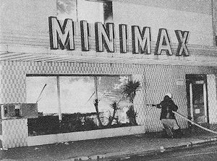

A principios de los 60’, solo algunas iniciativas en el formato supermercado existían en él país, “La Estrella Argentina”, “El Hogar Obrero” y “Casa Tía” por ejemplo. Luego se sumaría la norteamericana Minimax, que mas tarde se iría de Argentina y terminaría pasando sus locales a Disco Supermercados en los 70’.
Estas dos décadas están caracterizadas por el desarrollo de capital nacional y el retiro de la incursión extranjera en el formato de supermercado, así se desarrollan cadenas como “Canguro”, “Disco”, “Gigante” o “Satélite” y otras en Gran Buenos Aires y las principales ciudades del interior. Se trata de una etapa de expansión apoyada por distintas legislaciones como la ley 17.024 y 18.425, de exenciones impositivas.
En Rosario un joven oriundo de Galicia llamado Sabino Álvarez pone en 1955 un pequeño almacén en la zona de Fisherton, “La Gallega”. En 1960 abre el primer autoservicio en Córdoba al 8300, a fines de los 60’ inaugura un local en el centro en Urquiza al 1100. En la década del 80’ abre entre otros los súper de Entre Ríos al 2300 y Donado y Mendoza. En los 90’ experimenta como todo el mercado de supermercados una gran expansión, Circunvalación y Córdoba, Mitre y Pellegrini entre otros. En la primera década del siglo XXI seguiría creciendo con súper en Moreno y Pellegrini, Alberdi y Tres Vías o Villa Gdor. Gálvez, pero además integraría verticalmente los procesos con panificación y cría de ganado.



Algunos de las cadenas de supermercados de Rosario como “La Reyna Elena” de la familia Cassineiro o “El Tigre” de Francisco Regunaschi, crecieron durante estas décadas y se estrellaron en los 90’. La cadena de supermercados Tigre con 14 locales en 1997 era una de las más importantes del interior del país. En 1991 había logrado la concesión de los locales de la Cooperativa “El Hogar Obrero”, SUPERCOOP, con el aval de la justicia nacional y una década más tarde terminaría declarando la quiebra el 23 de agosto de 2001. En el proceso de desguace, el Tigre de Moreno y Pellegrini paso a La Gallega, el de Rondeau y Washington a hipermercados Azul y el de Pellegrini al 3200 a Norte Supermercados, que luego se fusionaría con Tía S.A. de Francisco De Narváez y Carrefour a manos de la cadena francesa. El proceso de succión que había comenzado con una experiencia cooperativa terminaba a principios del siglo XXI con una brutal concentración de la oferta minorista en Rosario, a tal punto que la fusión recibió objeciones y limitaciones por el poder de mercado que adquiría en la ciudad, de acuerdo a la Ley de Lealtad Comercial y de Defensa de la Competencia.
Algunos de los emprendimientos locales quedaron en el camino como supermercados “La Porteña” de la familia Pereyra o “Mega” y “La Reyna Elena” de Don “Coco Cassineiro”. Otros como “La Reyna” de Ayolas y San Martín, inaugurada en 1972 o la de Oroño y Saavedra de 1986, aún hoy siguen funcionando.
El desembarco de los hipermercados:
En 1982 se instalan en Argentina “Jumbo” (Chile) y “Carrefour” (Francia), se trataba de un desembarco cauteloso debido a la situación económica. Carrefour instaló solo 3 supermercados en 15 años y fue la primera gran cadena en asentarse en Rosario. Inauguró en 1994 su local de calle Circunvalación siguiendo la misma política comercial que había tenido en la ciudad de Buenos Aires, se trataba de grandes superficies comerciales en la periferia de las ciudades (los consumidores llegarían en autos), con precios predatorios hasta su consolidación, marketing y la firme decisión de quedarse con el mercado ABC1 de la Argentina (el sector de mayores ingresos).
El mayor jugador norteamericano “Wal Mart” llegaría más tarde en 1995, instalándose en Avellaneda como competencia directa al Carrefour. En nuestra provincia donde Rosario ya estaba ocupado por cadenas locales, nacionales e internacionales, la compañía decidió instalarse a la salida de Santa Fe frente al barrio del “Poso”.

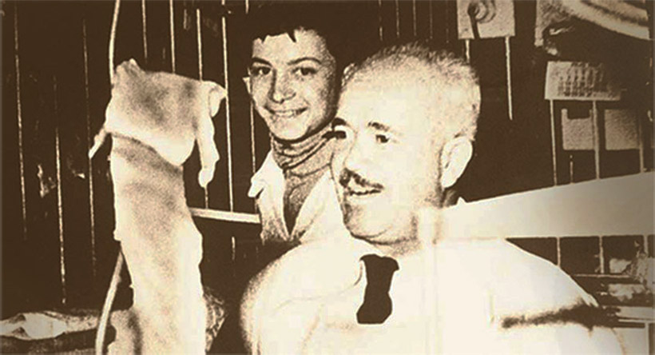

“Coto” era una cadena de carnicerías fundadas en 1972 por Don Alfredo Coto hasta que en 1987 deciden poner un supermercado en Mar de Ajó, aprovechando la demanda turística. Como Regunaschi del “Tigre” en Rosario alquiló la cadena de locales de “El Hogar Obrero” en Buenos Aires a principios de los 90’ y aprovecho al máximo las políticas de desregulación, flexibilización laboral y nuevas tecnologías de comercialización de la década. Hoy tiene más de 120 locales en todo el país.
“Jumbo” comenzó en la zona sur de Chile con los almacenes del inmigrante alemán, Horst Paulmann en los años 50’. En 1960 inauguraron el primer autoservicio en la ciudad Temuco y en 1978 el primer hipermercado Jumbo en el sector oriente de Santiago de Chile. En 1982 se instala el primer Jumbo en la zona de Parque Brown de la Ciudad de Buenos Aires y en 1988 el Centro Comercial más grande de la Argentina, “Unicenter Shopping”. En el año 2004 al mismo tiempo que la empresa empieza a cotizar en la Bolsa de Santiago de Chile y compra supermercados Disco en Argentina, se inaugura el centro comercial más grande del interior del país, “Portal Rosario”.
Para el año 2011 el grupo chileno Cencosud S.A. se había convertido en una de las cadenas minoristas más grandes de América Latina, los locales de Jumbo, Easy y Disco, entre otros habían tenido ingresos por ventas de 15.600 millones de dólares. Es interesante mencionar que el 29 % de los ingresos de la compañía provinieron de sus cadenas en Argentina.
“Disco” era una cadena nacional fundada en 1961, con sede en Córdoba, hasta ser adquirida por el grupo Cencosud en 2004. En 2007 tenía 120 locales, fundamentalmente en ciudad y provincia de Buenos Aires así como en la provincia de Córdoba. El grupo ha transformado varias sucursales según las zonas y el mercado potencial al que se dirigen, si son de bajo costo hacia super “Vea”, si son de alto poder adquisitivo, hacia “Jumbo”.
En la década del 90’ muchos mayoristas vieron la oportunidad de negocios en la crisis y decidieron ampliarse horizontal y verticalmente. En Rosario, Micropack de Lucio Di Santo, que había comenzado a mediado de los 50’, que en los 70’ tenía un almacén en Avellaneda y Urquiza, ahora como mayorista incorporaba la venta minorista y terminaría teniendo 3 grandes superficies y marcas propias como Leyenda, El Caudillo y Frontón, en un proceso de integración vertical desde el productor hasta el consumidor.
El mayorista David Rosental se extendía horizontalmente en 1998, primero con franquicias y luego con locales propios de la cadena de supermercados “Dar”. Hoy cuenta con 50 sucursales en todo el país.



El proceso de concentración de la oferta:
La última década del siglo XX posibilitó la más brutal concentración del comercio minorista en cadenas locales, nacionales e internacionales, transformando salarios de pequeños comerciantes, empleados, distribuidores, pymes y productores en grandes beneficios para un reducido número de proveedores. Miles de despedidos de las empresas públicas y privadas, abrían con las indemnizaciones, comercios que competían con el entramado existente para terminar fundiéndose ambos en beneficio de las grandes cadenas y ante la complicidad del estado (desindustrialización y privatizaciones).
Distintos procesos confluyeron en los 90’ para disparar el crecimiento del negocio supermercadista:
1.- La consolidación del cambio de formato de almacén a autoservicio iniciado en los 60’ y 70’ por capitales nacionales y fuertemente internacionalizado a partir de los 90’.
2.- La hipertrofia del mercado minorista motorizada por la expulsión de trabajadores formales y las políticas de exclusión.
3.- Los cambios laborales con la jornada extendida para mantener el nivel de ingresos y la inclusión de la mujer como fuerza laboral que impulsan la compra ampliada semanal.
4.- La instalación de la sociedad de consumo donde la adquisición de productos adquiere caracteres rituales, de distracción, de esparcimiento y diversión. En los Shopping se puede ir al cine, llevar a los niños a juegos y comprar desde un caramelo hasta un auto.
5.- La introducción de las modernas tecnologías de comercialización desde el marketing, pasando por los scanner de código de barras, las balanzas etiquetadoras o el embasado.
6.- Los cambios urbanos con la migración de las clases medias altas a las afueras de las ciudades, el deterioro de los cascos céntricos, y la contaminación, congestión e inseguridad.
Estos procesos se desarrollaron a lo largo de varias décadas, a nivel global y están anclados en factores socio, económicos y culturales de difícil obstrucción, pero las características nefastas de exagerada concentración de la oferta reconocen raíces muy claras tanto en la apatía de los actores como en las políticas públicas que lo incentivaron.
En los 90’ se incrementaron los flujos de inversión ante la saturación en los mercados Europeo y Norteamericano, pero la desregulación, “apertura” y desprotección de los emprendimientos locales favoreció a las grandes cadenas internacionales para que en un corto período de tiempo, primero descremaran al mercado, después se fagocitaran a muchas cadenas locales y más tarde avanzaran hacia los barrios con locales de “hard discount” (Bajo Costo).

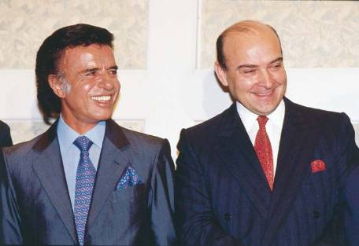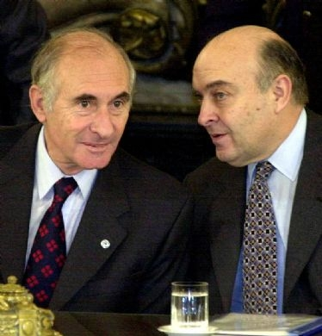

La precarización del trabajo, la flexibilización laboral, el deterioro premeditado de los entes de regulación y control, las exenciones impositivas para emprendimientos extranjeros, la escasa aplicación de la Ley de Lealtad Comercial y de Defensa de la Competencia, la no aplicación de “barreras de entrada” a los productos que afecten a la industria local, la autorización de fusiones comerciales que afectan la competencia, entre otras muchas medidas públicas, demuestran que el estado de los 90’ no estuvo ausente en este proceso, sino que fue promotor y cómplice.
Mercados concentrados y consumidores aislados y acríticos:
Como sociedad, en este camino hemos mutado del regateo del viejo mercado Persa a la seducción de la góndola, mientras el dios mercado inauguraba lujosas catedrales del consumo, iguales en Singapur, San Francisco, Barcelona o Rosario (No lugares). Se trata de espacios muy iluminados y vistosos donde el que los recorre, pierda toda su identidad, se transforme en un consumidor vulnerable, no reflexivo, predispuesto a adquirir la oferta, la promoción y hasta el producto que no necesita.
Las cadenas comerciales e industriales esperan que los consumidores actúen en forma individual, acrítica y sin comportamientos de conjunto, excepto aquellos que se inducen desde el marketing y que de todas maneras se ejecutan individualmente. Por el contrario, ellos se concentraron en monopolios y oligopolios no solo comerciales sino a lo largo de todas las cadenas de valor de los productos, maximizaron la eficiencia de sus técnicas de logística y mercadeo, para luego agruparse en Cámaras que defienden sus intereses colectivos. Si bien reconocen niveles de competencia entre sí, los comunes denominadores son mucho más fuertes y han motorizado la ampliación de sus ganancias en detrimento de pequeños productores o comerciantes, pymes y consumidores desde que el proceso se disparó en los 90’ hasta el presente.
El 75 % de la oferta que los argentinos encontraban en el 2010 en autoservicios, supermercados e hipermercados está concentrado en 30 grupos empresarios. El mercado de producción de alimentos se concentraba en 28 empresas de las cuales 26 eran multinacionales y las 7 firmas que más facturan vendían casi el 60 % del total de alimentos y bebidas (Fundación Pueblos del Sur). Una empresa vende el 80 % del pan lactal (envasado) de la Argentina: “Fargo”. Uno de sus tres fundadores, Carlos Preiti, había sido convocado en 1962 por Minimax para hacerse cargo de la panificadora de la empresa, en el 69’ fundan “Fargo”, en 1974, Minimax le vende Fargo, los super, y compran panificadora “Mayco”, en el 84’ hacen alianza con Mac Donals, en el 2010 ya tienen 6 plantas en la Argentina y por supuesto fija el precio del producto.

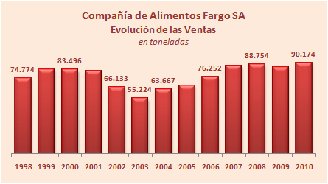

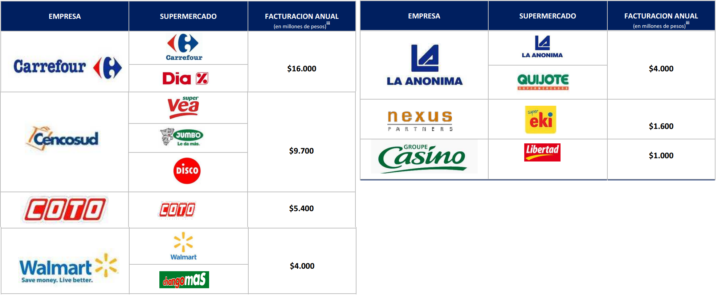
FUNDACIÓN PUEBLOS DEL SUR
Datos de 2010
El proceso actual, precios de referencias y estructuras de costo:
El proyecto actual de “Precios Cuidados” que ha tenido tanta aceptación de la población se apoya sobre el discurso que durante décadas difundieron los economistas liberales en el sentido de que el que decide, el importante, el principal actor del mercado, es el consumidor, que “vota todos los días”, eligiendo o no un producto. Contrariando su discurso esos mismos economistas salieron prontamente a descalificar y augurar el fracaso del plan, mientras la población aceptaba el desafío haciendo subir la demanda de esos productos en más de un 500%. Las formas de resistir la política de “Precios Cuidados”, también adquieren matices más sutiles, pero no menos efectivos: falta de stock, poner tomates de segunda a precios cuidados al lado de tomates rozagantes más caros, poner azúcar negra al precio cuidado, no reponer mercaderías después del mediodía, hacer competir una marca propia al lado de los precios cuidados, etc.
Aquellos que lograron acceder a posiciones dominantes en algún segmento del mercado y fijar los precios de las mercancías, no tienen ningún interés de que existan precios de referencia en los cuales el consumidor pueda guiarse y menos aún de que se descubra el velo de cómo se componen las estructura de costos de los productos. Es indudable que las políticas cambiarias e impositivas o las paritarias, afectan los precios, pero desgranar los costos y su evolución en el tiempo podría mostrar que estas grandes cadenas ganaron fortunas tanto en las épocas de crisis como en las de bonanza. Podría mostrar que bajaron los precios temporariamente para instalarse o para sacar del mercado a algún competidor y luego fijar altas tasas de rentabilidad. Podría mostrar que la incidencia de la masa salarial suele ser mínima en el costo de la mayoría de los productos.
Según el economista Roberto Navarro (C5N), en febrero de 2014 el tambero le vendía a la Serenísima la materia prima para hacer un litro de leche a $ 2,40, la Serenísima se lo vendía al super Disco a $ 5,20 y este lo vendía al público a $ 8,90. El costo de la mano de obra de la Serenísima era de $ 0,24 y el de Disco de $ 0,14. La ganancia de la Serenísima de un 55 % y la de Disco de un 54 %. Tanto el proceso de empoderamiento de los consumidores como de difusión de las estructuras de costos de los productos está recién empezando pero representa un verdadero salto de calidad.

Sin un salto de calidad en el comportamiento, asociación y articulación de consumidores, pequeños comerciantes, empleados de comercio y Pymes, entre otros, ponerle límites a la voracidad de las grandes cadenas es dificultoso. En los momentos en que el estado ha hecho uso de su poder punitivo sobre las compañías por prácticas desleales como la “diferencias entre el precio exhibido y el cobrado” (conducta prohibida por la Ley de Lealtad Comercial), estás han apelado, estirado las sentencias con argumentos engañosos como que los consumidores cambiaban los precios y en última instancia recurrido a la justicia donde el pleito se dilata. Si a esto se le suma que los montos de penalización no son ejemplares, la consecuencia es que la práctica se continúa.
Los consumidores, la diferencia entre comprar algo y que te lo vendan:
Todos nosotros, en tanto consumidores, tendríamos un impresionante poder con el solo hecho de ejercer nuestro derecho a elegir en forma organizada. Solo valga como ejemplo la metáfora de los ingenieros electricistas, “si todos los habitantes de una ciudad prendieran las luces al mismo tiempo, las instalaciones colapsarían ya que ningún diseño está preparado para la demanda máxima”.
No tendría ningún sentido hacer colapsar las instalación pero es un recordatorio de lo importante que puede ser apretar una perilla si se hace en conjunto.
Para que esto sea posible lo primero que tenemos que comprender, es que en las relaciones de consumo, no es lo mismo comprar un producto a que alguien te lo venda. Pareciera tratarse del mismo hecho mirado desde distintas perspectivas, pero no es así, y la diferencia está en quien, como, por qué y cuándo toma la decisión.
Como hemos visto en el mercado actual el marketing de los productos ha empezado a actuar sobre nosotros desde mucho antes que atravesemos la puerta del supermercado o el shopping, pero al momento de entrar las compañías han desarrollado múltiples técnicas para inducirnos sin que nos demos cuenta. A esto se lo llama merchandising o mercadotecnia y su definición es: “toda actividad desarrollada en un punto de venta, que pretende reafirmar o cambiar la conducta de compra, a favor de los artículos más rentables para el establecimiento. Los objetivos básicos del merchandising son: llamar la atención, dirigir al cliente hacia el producto, facilitar la acción de compra”.
Así los supermercados pondrán en el estante de la góndola del “nivel ojos”, aquellos productos que desean vender preferencialmente, mientras que aquellos productos que el consumidor buscará de cualquier manera aunque tenga que agacharse, como el azúcar, serán ubicados en el “nivel pies”. En las puntas de góndolas se ubicaran las ofertas, que no necesariamente serán las de menor precio a igual calidad, pero que les permitieron negociar a la baja con sus proveedores. La verdulería, la carnicería y la panadería se ubicarán al fondo del salón, en lo posible separadas, para que usted tenga que recorrer las góndolas y se tiente con algo. Al ingreso estarán los productos de temporada para recordarle que es pascuas, el día del niño y ahora hasta San Valentín. A la salida en las caja habrá productos de bajo costo, golosinas y gaseosas, para que si usted va con sus hijos se las reclamen. Los productos envasados como las carnes o fiambres se ubicarán de forma que los de vencimiento más cercano queden adelante, etc.
Mantener un pensamiento crítico frente al hecho del consumo implica comprender que ninguna de estas prácticas se realiza para favorecer al consumidor sino para condicionarlo en su decisión, a tal punto de terminar haciendo lo que el proveedor quiere. La historia del supermercadismo en EEUU, está plagada de ejemplos:
En 1917, durante la primera guerra mundial, Clarence Saunders descubre que transformando la relación entre el comprador y el vendedor se podría incentivar el consumo de productos. Se da cuenta que invirtiendo el espacio del antiguo taller o tienda, el cliente, puede servirse el mismo de los productos (autoservicio), y de esta manera ve la totalidad de mercancía que la tienda ofrece y, el vendedor, sólo tiene que esperar y cobrar al final del trayecto, así se consigue un mayor volumen de ventas y un ahorro de personal.
Sylvan Goldman, otro pionero del supermercado, se dio cuenta de que sus clientes tenían problemas a la hora de cargar con las mercancías que elegían por toda su tienda, solo cargaban las bolsas hasta la mitad ya que le rozaba en las piernas y era muy incomodo cargas con ellas a tope. Por ello, en 1937 decidió crear un “carrito” que les permitiera cargar más productos, se trataba de una silla plegable con unas ruedas y una cesta de alambre sobre ella. Para evitar que las mujeres lo rechazaran por su semejanza con el carricoche de los niños que debían arrastrar todo el día, o que los hombres no les hiriera su masculinidad por su incapacidad de poder coger todos los productos, contrató actores que se pasearan comprando con este carrito por su tienda hasta que la sociedad se adapto al invento.
En 1945 Sam Walton, después de luchar en la II guerra mundial, decidió abrir un supermercado en el cuál experimento con algunas técnicas comerciales que le harían ser el hombre más rico de América durante un tiempo. Se dio cuenta de que si abarrotaba las estanterías de productos la gente compraba más, éstos debían ser de bajo precio y además cerraba su tienda más tarde que la competencia y compraba productos rebajados comprando lotes enteros a los proveedores.
En 1993, Tesco pone a disposición de sus clientes la tarjeta cliente, una supuesta tarjeta para aplicar descuentos. En realidad sirve para registrar todas las compras de sus clientes y tener información de sus compras, gustos y sugerir nuevos productos que añadir a su compra habitual.
El proceso para consolidar consumidores con espíritu critico frente al hecho del consumo, con voluntad de participar activa y articuladamente en el desarrollo del mercado, con la decisión de defender y hacer valer sus derechos, viene creciendo gradualmente desde que el movimiento de consumidores lo empezara a impulsar hace dos décadas.
La temática llego tarde a nuestro país en virtud de las reiteradas interrupciones institucionales del siglo XX, era ilógico que avanzaran los derechos de los consumidores si estaba comprometido el derecho a la información, a la agremiación, a la cultura o hasta la vida misma. Mientras el CI (Consumer’s Internacional), organización que agrupa las organizaciones de consumidores a nivel global se funda en 1940, en Argentina el tema se instala a partir de la promulgación de la Ley 24.240 en 1993 y fundamentalmente a partir de la reforma constitucional de 1994 donde los derechos de los consumidores toman rango constitucional.
Artículo 42 de la Constitución:
"Los consumidores y usuarios de bienes y servicios tienen derecho, en la relación de consumo, a la protección de su salud, seguridad e intereses económicos; a una información adecuada y veraz; a la libertad de elección, y a condiciones de trato equitativo y digno.
Las autoridades proveerán a la protección de esos derechos, a la educación para el consumo, a la defensa de la competencia contra toda forma de distorsión de los mercados, al control de los monopolios naturales y legales, al de la calidad y eficiencia de los servicios públicos, y a la constitución de asociaciones de consumidores y de usuarios.
La legislación establecerá procedimientos eficaces para la prevención y solución de conflictos, y los marcos regulatorios de los servicios públicos de competencia nacional, previendo la necesaria participación de las asociaciones de consumidores y usuarios y de las provincias interesadas, en los organismos de control".
La Ley de Defensa del Consumidor:
La ley de Defensa del Consumidor había sido sancionada 22 de setiembre de 1993 por el Honorable Congreso de la Nación y el 13 de octubre del mismo año fue vetada por el entonces presidente de la Nación, Carlos Saúl MENEM y el Ministro Cavallo mediante el decreto 2089/93.
Los artículos del texto original que fueron observados, y por lo tanto no entraron en vigencia, tenían que ver, principalmente, con la garantía legal; la responsabilidad por daños; la legitimación colectiva y las acciones de clase.
Los fundamentos del veto presidencial muestran acabadamente la filosofía de la época.
En materia de la garantía legal (art. 11 y 13 LDC) afirmaban que cercenaría la libertad del oferente de poner en el mercado productos con o sin garantía, y la del consumidor de elegir unos u otros, y significaría como tal limitar el acceso al mercado de ciertos productos, en general de bajo costo o de uso rápidamente descartable o de rezago, en perjuicio del consumidor.
En cuanto al régimen de responsabilidad por daños del artículo 40 establecía un sistema de responsabilidad solidaria por daños, general y no discriminado para cierto tipo de productos, para la cadena de producción, distribución y comercialización, sin posibilidad de excluir tal responsabilidad en los casos en los cuales se justifique que no ha mediado culpa del agente.
En materia procesal, el legislador había dispuesto el beneficio de litigar sin gastos, o carta de pobreza, para aquellas acciones judiciales que se entablaran en el marco de la ley. Ello fue vetado porque según el Poder Ejecutivo de aquel entonces, ello podría haber alentado la proliferación de acciones judiciales injustificadas.
Por último no estuvieron de acuerdo con el Proyecto de Ley al establecer la legitimación de las asociaciones de consumidores para promover acciones judiciales cuando la cuestión afecte el interés general de un grupo de consumidores.
Los vetos, las políticas de desregulación, apertura indiscriminada de la economía y fragilidad de los organismos de control iban en consonancia con la concentración de la oferta y la virtualidad de derechos de usuarios y consumidores.
El 24 de julio de 1998, el congreso intenta con éxito devolverle a la norma alguno de los derechos cercenados por el veto. Así entonces se sanciona la ley 24999 que modifica los siguientes artículos:
El artículo 11 de la LDC, le impone a los proveedores a otorgar garantía legal por tres (3) meses a partir de la entrega, pudiendo las partes convenir un plazo mayor. De la misma manera incorpora el texto original del art. 13 y establece que: " Son solidariamente responsables del otorgamiento y cumplimiento de la garantía legal, los productores, importadores, distribuidores y vendedores...".
Por su parte, también restituyeron el régimen de "responsabilidad por daños", con el texto original del proyecto que era el siguiente: " Si el daño al consumidor resulta del vicio o riesgo de la cosa o de la prestación del servicio, responderán el productor, el fabricante, el importador, el distribuidor, el proveedor, el vendedor y quien haya puesto su marca en la cosa o servicio. El transportista responderá por los daños ocasionados a la cosa con motivo o en ocasión del servicio. La responsabilidad es solidaria, sin perjuicio de las acciones de repetición que correspondan. Sólo se liberará total o parcialmente quien demuestre que la causa del daño le ha sido ajena.
En 2008, la ley 26.631 hizo "cirugía mayor" en la ley 24.240 dándole su potencialidad actual, aunque gran parte de la esfera judicial discuta la norma:
La noción legal de la relación de consumo es la que surge del artículo 3 de la ley 24.240: "Relación de consumo es el vínculo jurídico entre el proveedor y el consumidor o usuario". Ya no es necesario que medie un contrato entre proveedor y consumidor. Uno de los sujetos del contrato de consumo es el consumidor final de bienes o el usuario de servicios. Resulta indistinto que el uso o la utilización de bienes y servicios lo sea en beneficio propio o de su grupo familiar o social (consumidor directo) en contraposición al consumidor "equiparado".
El consumidor directo es quien contrata a título oneroso o gratuito la adquisición o utilización de bienes para destinarlo a su consumo final o al de su grupo familiar.
El consumidor equiparado "como consecuencia o en ocasión de una relación de consumo" y el consumidor "expuesto". Se trata de una novedad incorporada por la ley 26.361, modificatoria de la ley 24.240, por el que la noción de consumidor se extiende (se equipara) a quien (a) "sin ser parte de una relación de consumo, como consecuencia o en ocasión de ella adquiere o utiliza bienes o servicios como destinatario final, en beneficio propio o de su grupo familiar o social y a quien (b) de cualquier manera está expuesto a una relación de consumo" (artículo 1, 2da parte). Se trata de dos especies de una categoría referida a consumidores equiparados.
Una de las reformas más atractivas y opinables que introduce la ley 26.631 la encontramos en el art. 52 bis que recepta la figura de los daños punitivos:
Dispone dicha norma: "Daño Punitivo. Al proveedor que no cumpla sus obligaciones legales o contractuales con el consumidor, a instancia del damnificado, el juez podrá aplicar una multa civil a favor del consumidor, la que se graduará en función de la gravedad del hecho y demás circunstancias del caso, independientemente de otras indemnizaciones que correspondan. Cuando más de un proveedor sea responsable del incumplimiento responderán todos solidariamente ante el consumidor, sin perjuicio de las acciones de regreso que les correspondan. La multa civil que se imponga no podrá superar el máximo de la sanción de multa prevista en el artículo 47, inciso b) de esta ley".
Se trata de una institución de sólido predicamento en el derecho anglosajón, que tiene adeptos y detractores. Es una pena privada, que se manda a pagar por encima de los valores que se condene en calidad de daños y perjuicios, destinadas en principio al propio damnificado/consumidor.
Dispone el art. 40 bis de la ley 26.631:"Daño directo. Es todo perjuicio o menoscabo al derecho del usuario o consumidor, susceptible de apreciación pecuniaria, ocasionado de manera inmediata sobre sus bienes o sobre su persona, como consecuencia de la acción u omisión del proveedor de bienes o del prestador de servicios.
La autoridad de aplicación podrá determinar la existencia de daño directo al usuario o consumidor resultante de la infracción del proveedor o del prestador de servicios y obligar a éste a resarcirlo, hasta un valor máximo de CINCO Canastas Básicas Total para el Hogar 3, que publica el Instituto Nacional de Estadística y Censos de la República Argentina (INDEC). El acto administrativo de la autoridad de aplicación será apelable por el proveedor en los términos del artículo 45 de la presente ley, y, una vez firme, respecto del daño directo que determine constituirá título ejecutivo a favor del consumidor”.
Nuestra legislación en materia de defensa del consumidor quedó emplazada, con defectos y errores, por cierto, entre las mejores del mundo occidental, destacándose por su sensatez, equilibrio y sentido común, virtudes que no siempre están presentes en las leyes que se sancionan.
La Ley de Defensa del Consumidor, de Lealtad Comercial y de Defensa de la Competencia junto a otras, constituyen un buen andamiaje legal donde la acción coordinada de los tres poderes del estado en sus distintos niveles, la sociedad civil, los pequeños comerciantes y fundamentalmente, los consumidores puedan modificar el cuadro de concentración que se apropia de gran parte de los sueldos de los argentinos.

Alberto D. Muñoz
Oficina Municipal del Consumidor

